Configurazione ADT per integrazione con Fascicolo Sanitario

A) CONFIGURAZIONE AREAS

1) Configurazione messaggi all’entità usate dal Demone SI_WEB
Utente: ADMINISTRATOR
Menù: Sistema -> Demoni -> Demoni
Cliccare sul bottone “Ricerca” e prendere in gestione il demone SI_WEB.
Posizionarsi nel tab “Entità”.
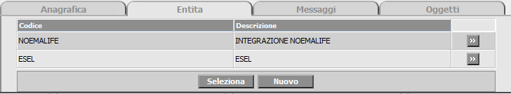
Per solo l’entità ESEL nel tab “Msg Input” devono essere legati i messaggi come da seguente figura (lasciare eventuale altri messaggi se già presenti).
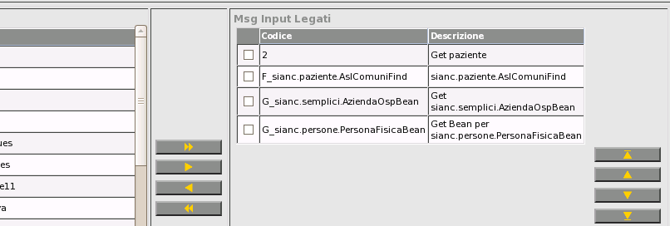

Attenzione: nel tab “Msg Input Disponibli” potrebbe non essere presente il messaggio di Get per bean sianc.persone.PersonaFisicaBean (G_sianc.persone.PersonaFisicaBean).
Per crearlo spostarsi nel tab “Messaggi” e inserire i dati come in figura seguente.
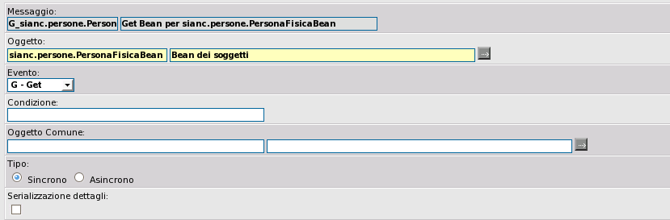

2) Utente SPAGIC(Se non già presente)
Per l’integrazione è necessario creare un utente (di soli servizi) per SPAGIC che abbia le abilitazioni per le ricerche da webservice.
Facendo solo ricerche si possono utilizzare l’ufficio e il ruolo creati per l’integrazione con AURA.
a) creo utente UT_SPAGIC con password 12345678 e con il flag su “Connesione solo da servizi”
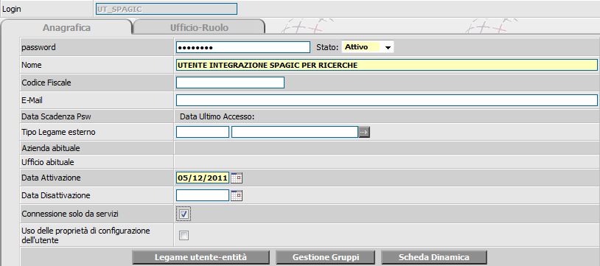
Cliccare sul bottone “Legame utente-entità” e associare l’entità ESEL
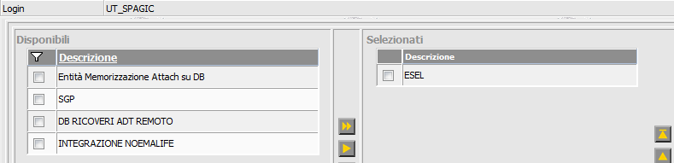
Associare ufficio e ruolo creati per AURA
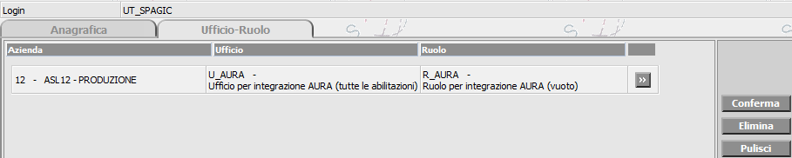

B) CONFIGURAZIONE ADT

1) Implementazione Rhinoscript per gestione messaggi di ricovero
Utente: non ADMINISTRATOR che ha l’abilitazione alla voce di menù seguente
Menù: Configurazione -> Avanzate -> Profilatura configurabile
Selezionare “ADT” nella combo box “Applicazione”.
Per valorizzare “Menù” cliccare sul bottone ed espandere le cartelle scegliendo la voce ADT → Gestione ricovero → Ricerca Degenti (oppure Inserimento ricovero).
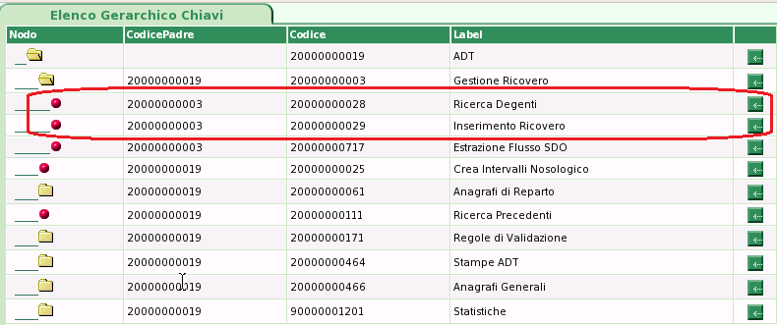
Dalla maschera come in figura seguente cliccare su configura
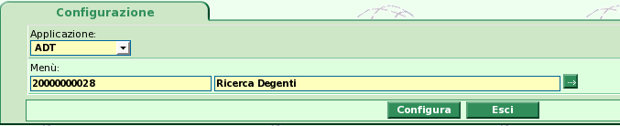
che apre la seguente maschera
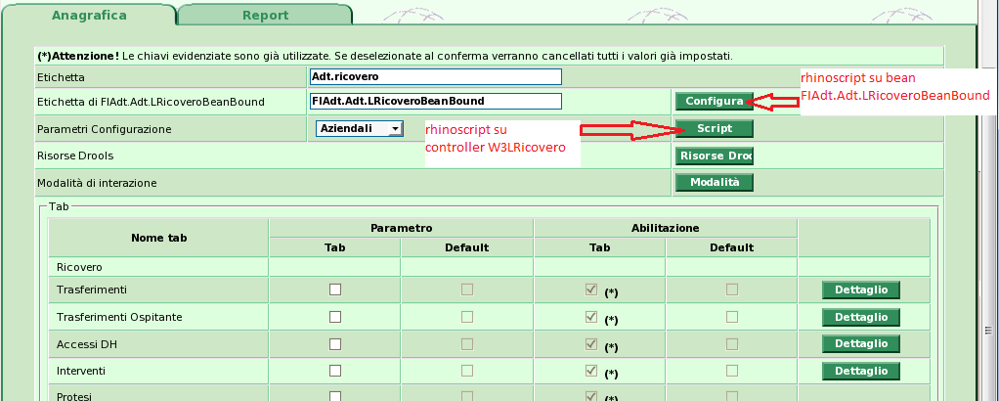

I rhinoscript per l’integrazione con il Fascicolo Sanitario sono 2:
- rhinoscript su controller W3LRicovero
Sulla pagina di anagrafica cliccare sul bottone “Script” e sulla versione libera (non pubblicata, se non è libera fare prima “duplica”) mettere al posto dell’esistente il seguente testo:
//Da associare al controller W3LRicovero
//La funzione afterCheckReport viene richiamata all'atto di validazione stampa lettera dimissione in formato OpenOffice e fckEditor
//In formato richTestEditor invece non e possibile inteccetare l'evento, non sono quindi da usare
//Per il formato checklist invece si segue un altro iter, bisogna intervenire nel controller ADT.letteraDiDimissione e non qui

function afterCheckReport(){
try{
logUtils.log("debug","DEBUG HL7: inizia lo script afterCheckReport() di W3LRicovero...");
var binderAdt2Hl7=serviceUtils.getObject("FIAdt.Adt.Adt2Hl7", null);
logUtils.log("debug","DEBUG HL7: Archiviazione Lettera Dimissione...");
var ricovero = binder.getBean();
var presidio = ricovero.getPresidio();
var nosologico = ricovero.getNosologico();
var struttura = ricovero.getRepartoRicId();
var l = dbUtils.executeQuery("SELECT to_char(count(tr_id)) FROM cm_cartella, cm_contatto, cm_terapia WHERE cn_ca_id = ca_id AND cn_id = tr_contatto AND tr_ricetta IS NOT NULL AND ca_psd_id = '"+presidio+"' AND ca_codnoso = '"+nosologico+"' AND cn_sr_id = '"+struttura+"' AND cn_tipo_contatto = 38000000015");
var count = l.get(0).get(0);
var modId = filterMap.get('IDVer');
l = dbUtils.executeQuery("select to_char(mv_versione) from si_modstipo_ver where mv_id = "+modId);
var versione = l.get(0).get(0);
f = dbUtils.executeQuery("select to_char(mv_sezioni) from si_modstipo_ver where mv_id = "+modId);
var sezione = f.get(0).get(0); // Query per Recupero Sezione dal modID
var modelloRM = reportManager.getModello(); // Nome modello
var attId = reportManager.getAttachment().getId();
var attChiave = reportManager.getAttachment().getChiave()+ "";
var attTipo = reportManager.getAttachment().getTipo();
var attNome = reportManager.getAttachment().getNomeFile();
var chiaveAtt1 = modelloRM+'_'+struttura+'_'+nosologico;
var msg = 'Presidio :'+presidio+' Nosologico: '+nosologico+' Reparto: '+struttura+ ' modId-IDVer da filtro: '+modId;
msg += ' Versione: '+versione+' Id Attach: '+attId+' Chiave Attach: '+attChiave+' Tipo Attach: '+attTipo+' Nome Attach: '+attNome+' modellodaRM: '+modelloRM;
msg += ' Versione Att1 MV_CHIAVE: '+chiaveAtt1+ ' Sezione: '+sezione;
logUtils.log("debug","DEBUG HL7: Dettagli: "+msg);
fromRicoToAdt2hl7(binder.getBean(),binderAdt2Hl7.getBean(),'LETDIM',attId);
if(Number(versione) > 1){ // Controllo Versionamento - Inserisce il messaggio LETDIMV in caso di inserimento nuova versione
h = dbUtils.executeQuery("select count(mv_versione) from si_modstipo_ver where mv_chiave = '"+chiaveAtt1+"' AND mv_versione = '"+versione+"'");
var countOccurs = h.get(0).get(0); // conta se è già stata registrata una determinata versione
if(countOccurs <= 1){
var chiaveAtt1 = modelloRM+'_'+struttura+'_'+nosologico;
var versionenum = Number(versione);
var versionescalata = (versionenum - 1);
var msg1 = 'chiaveAtt1: '+chiaveAtt1+' versionenum: '+versionenum+ ' versionescalata: '+versionescalata;
l = dbUtils.executeQuery("select to_char(mv_id) from si_modstipo_ver where mv_chiave = '"+chiaveAtt1+"' AND mv_versione = '"+versionescalata+"'");
var mvID = l.get(0).get(0);
msg1 += 'mvID: '+mvID; //
var modIdSize = String(modId).length;
msg1 += 'modIdSize: '+modIdSize; // Lunghezza della parte numerica per il trim
var attChiaveTrim = attChiave.substring(0,((attChiave.length) - (Number(modIdSize))));
msg1 += ' attChiaveTrim: '+attChiaveTrim; // chiave iniziale senza ID finale
var attChiaveToCheck = attChiaveTrim+mvID; // compongo la nuova chiave per la ricerca del vecchio ID
msg1 += ' attChiaveToCheck: '+attChiaveToCheck; // nuova chiave per query su si_attachfile
l = dbUtils.executeQuery("select at_id from si_attachfile where at_chiave = '"+attChiaveToCheck+"' order by at_id desc");
var atIDtoStore = l.get(0).get(0);
msg1 += ' atIDtoStore: '+atIDtoStore; // atIDtoStore
logUtils.log("debug","DEBUG HL7: Versione Debug: "+msg1);
fromRicoToAdt2hl7(binder.getBean(),binderAdt2Hl7.getBean(),'LETDIMV',atIDtoStore);
serviceUtils.save(binderAdt2Hl7);
}
}
if(sezione != null){ // Controllo Sezioni - Inserisce il messaggio LETDIMS in caso di inserimento nuova sezione
if(Number(sezione) == 1){
var sezionenum = Number(sezione);
var msg1 = ' sezionenum: '+sezionenum;
l = dbUtils.executeQuery("select to_char(mv_id) from si_modstipo_ver where mv_chiave = '"+chiaveAtt1+"' AND mv_sezioni IS NULL AND mv_versione = '" +versione+ "'");
var mvID = l.get(0).get(0); // Query per controllo Sezione Precedente - Nel caso la sezione attuale sia la numero 1, la query cerca una sezione precedente vuota.
msg1 += 'mvID: '+mvID; //
var modIdSize = String(modId).length;
msg1 += 'modIdSize: '+modIdSize; // Lunghezza della parte numerica per il trim
var attChiaveTrim = attChiave.substring(0,((attChiave.length) - (Number(modIdSize))));
msg1 += ' attChiaveTrim: '+attChiaveTrim; // chiave iniziale senza Id finale
var attChiaveToCheck = attChiaveTrim+mvID; // compongo la nuva chiave per la ricerca del vecchio IDs
msg1 += ' attChiaveToCheck: '+attChiaveToCheck; // nuova chiave per query su si_attachfile
l = dbUtils.executeQuery("select at_id from si_attachfile where at_chiave = '"+attChiaveToCheck+"' order by at_id desc");
var atIDtoStore = l.get(0).get(0);
msg1 += ' atIDtoStore: '+atIDtoStore; // atIDtoStore
logUtils.log("debug","DEBUG HL7: Versione Debug: "+msg1);
fromRicoToAdt2hl7(binder.getBean(),binderAdt2Hl7.getBean(),'LETDIMS',atIDtoStore);
serviceUtils.save(binderAdt2Hl7);
} if (Number(sezione) > 1){
var sezionenum = Number(sezione);
var sezionescalata = (sezionenum - 1);
var msg1 = 'chiaveAtt1: '+chiaveAtt1+' sezionenum: '+sezionenum+ ' sezionescalata: '+sezionescalata;
l = dbUtils.executeQuery("select to_char(mv_id) from si_modstipo_ver where mv_chiave = '"+chiaveAtt1+"' AND mv_sezioni = '"+sezionescalata+"' AND mv_versione = '" +versione+ "'" );
var mvID = l.get(0).get(0); // Query per controllo Sezione Precedente - caso della Sezione successiva alla numero 1
msg1 += 'mvID: '+mvID; //
var modIdSize = String(modId).length;
msg1 += 'modIdSize: '+modIdSize; // Lunghezza della parte numerica per il trimm
var attChiaveTrim = attChiave.substring(0,((attChiave.length) - (Number(modIdSize))));
msg1 += ' attChiaveTrim: '+attChiaveTrim; // chiave iniziale senza Id finale
var attChiaveToCheck = attChiaveTrim+mvID; // compongo la nuva chiave per la ricerca del vecchio IDs
msg1 += ' attChiaveToCheck: '+attChiaveToCheck; // nuova chiave per query su si_attachfile
l = dbUtils.executeQuery("select at_id from si_attachfile where at_chiave = '"+attChiaveToCheck+"' order by at_id desc");
var atIDtoStore = l.get(0).get(0);
msg1 += ' atIDtoStore: '+atIDtoStore; // atIDtoStore
logUtils.log("debug","DEBUG HL7: Versione Debug: "+msg1);
fromRicoToAdt2hl7(binder.getBean(),binderAdt2Hl7.getBean(),'LETDIMS',atIDtoStore);
serviceUtils.save(binderAdt2Hl7);
}
}
if(sezione == null && Number(versione) == 1){
serviceUtils.save(binderAdt2Hl7);
}
// serviceUtils.save(binderAdt2Hl7);
}
catch(e){
logUtils.log("debug","DEBUG HL7: eccezione durante l'esecuzione dello script: "+e);
}
finally{
logUtils.log("debug","DEBUG HL7: fine dello script afterCheckReport() di W3LRicovero");
return true;
}
}

// SetDataCreazione
function setDataCreazione(){
// recupero dati per trovare data del documento
var attChiave = reportManager.getAttachment().getChiave()+ "";
var modId = filterMap.get('IDVer');
var modIdSize = String(modId).length;
var moIdSizeUs = (modIdSize + 1);
var msg1 = 'modIdSize: '+modIdSize+ 'moIdSizeUs: '+moIdSizeUs; // Lunghezza della parte numerica per il trim
var attChiaveTrim = attChiave.substring(0,((attChiave.length) - (Number(moIdSizeUs))));
msg1 += ' attChiaveTrim: '+attChiaveTrim; // chiave iniziale senza ID finale
logUtils.log("debug","DEBUG HL7: setDataCreazione Debug: "+msg1);
var attChiaveFilter = attChiaveTrim+'%';
// creazione quer per recuper data
l = dbUtils.executeQuery("select at_dt_ins from si_attachfile where at_chiave like '"+attChiaveFilter+"' and rownum = 1 order by at_dt_ins asc");
var dateOld = l.get(0).get(0);
logUtils.log("debug","DEBUG HL7: setDataCreazione DateOld: "+dateOld);
if(dateOld != '')
return dateOld;
else
return null;
}

function fromRicoToAdt2hl7(bean1,bean2,type,bean3){
logUtils.log("debug","DEBUG HL7: inizia lo script fromRicoToAdt2hl7(), messaggio: "+type);
// Set della data creazione documento
bean2.setDtValidazioneDoc(bean2.getSysdate());
bean2.setDtCreazioneDoc(setDataCreazione());
logUtils.log("debug","DEBUG HL7: script fromRicoToAdt2hl7()-> sysdate: "+bean2.getSysdate());
logUtils.log("debug","DEBUG HL7: script fromRicoToAdt2hl7()-> Data Creazione: "+setDataCreazione());
bean2.setTipoMessaggio(type);
bean2.setPsdRicoId(bean1.getPsd_id());
bean2.setNosologico(bean1.getCodnoso());
bean2.setPsdPrenId(bean1.getLpsd_pren());
bean2.setSchedaPrenId(bean1.getSpren_scheda_id());
bean2.setPazienteId(bean1.getSpaz_cpaz());
bean2.setDtInizioContatto(bean1.getDt_h_ric());
bean2.setDtEventoCorrente(bean2.getSysdate());
bean2.setRepRicoId(bean1.getLrep_ric_id());
bean2.setRepOspId(bean1.getLrep_osp_id());
bean2.setRegimeRico(bean1.getRegime());
bean2.setTipoRicoId(bean1.getLtipo_ric_id());
bean2.setPropRicoId(bean1.getLprop_ric_id());
bean2.setMotiRicoId(bean1.getLmoti_ric_id());
bean2.setOnereDegId(bean1.getLonere_id());
bean2.setNoteContatto(bean1.getSdiagnosi_acce());
bean2.setModaDimId(bean1.getLmoda_dim_id());
bean2.setIstTrasfId(bean1.getListi_trasf_id());
bean2.setOpeDimId(bean1.getLope_dimi_id());
bean2.setOrigineMessaggio('ADTWEB');
bean2.setMedAccId(bean1.getLope_rico_id())
if (bean1.getLetto()!=null)
bean2.setPostoLettoId (bean1.getLetto().getSlLetId());
if (type=='LETDIM'){
bean2.setAttachDocId(bean3);
logUtils.log("debug","DEBUG HL7: fine dello script fromRicoToAdt2hl7()");
}
if (type=='LETDIMS'){
bean2.setAttachDocSostituitoId(bean3);
logUtils.log("debug","DEBUG HL7: fine dello script fromRicoToAdt2hl7() LETDIMSOST Sezione");
}
if (type=='LETDIMV'){
bean2.setAttachDocSostituitoId(bean3);
logUtils.log("debug","DEBUG HL7: fine dello script fromRicoToAdt2hl7() LETDIMSOST Versione");
}
}

Pubblicare la versione

- rhinoscript su bean FIAdt.Adt.LRicoveroBeanBound
Sulla pagina di anagrafica cliccare su “Configura”
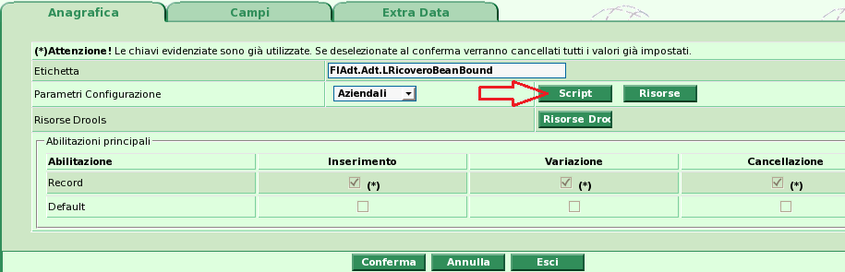
e sulla pagina che si apre a sua volta cliccare sul “Script”.
Sulla versione libera (non pubblica, se non è libera fare prima “duplica”) mettere al posto dell’esistente il seguente testo:
// Codice script oggetto:FIAdt.Adt.LRicoveroBeanBound
// Data:22/05/2012

//Funzione per controllo campi, in caso di return false il salvataggio non parte
function beforeSaveObject() {
try{
//per i Day Hospital in caso di reparto multispecialistico e obbligatorio selezionare il reparto multispecialistico nei dati aggiuntivi
logUtils.log("debug","DEBUG SCRIPTRHINO: inizia lo script beforeSaveObject() di check_rep_multi...");
var ricovero = binder.getBean();
var id_rep_multispec=ricovero.getDatiAggiuntivi().getId_rep_multisp();
var id_regime =ricovero.getRegime();
var id_rep =ricovero.getLrep_ric_id()
var l = dbUtils.executeQuery("select rp_divapp_id from sa_reparto where rp_id="+id_rep);
var multi = l.get(0).get(0);
//Per disabilitare mettere 1==2
//Per abilitare mettere 1==1
if (1==1 && (id_rep_multispec== null && (multi == '02' || multi == '67' ||multi == '98') )){
msg = "REPARTO MULTISPECIALISTICO MANCANTE";
return logUtils.createValidateResult("error",msg);
}
else
{
return true;
}
}
catch(e){
logUtils.log("debug","DEBUG SCRIPTRHINO: eccezione durante l'esecuzione dello script: "+e);
return true;
}
}

//Funzione richiamata dopo salvataggio ricovero per scrittura su aa_adt2hl7
function afterSaveObject() {
try{
logUtils.log("debug","DEBUG HL7: inizia lo script afterSaveObject() di LRicoveroBeanBound...");
logUtils.log("debug","DEBUG HL7: variabile sendMessagge: "+binder.getBean().isSendMessage());
var binderAdt2Hl7=serviceUtils.getObject("FIAdt.Adt.Adt2Hl7", null);
if (binder.getBean().getMem().getProperty("RC_UT_VAR")==null && binder.getBean().getMem().getOldProperty("RC_PAZ_CPAZ")==binder.getBean().getSpaz_cpaz()){
logUtils.log("debug","DEBUG HL7: nuovo ricovero...");
fromRicoToAdt2hl7(binder.getBean(),binderAdt2Hl7.getBean(),'A01',null);
serviceUtils.save(binderAdt2Hl7);
setOldProperties();
var idPaziente = binder.getBean().getSpaz_cpaz();
//Questa parte serve solo per la TO2 dove la dimissione da ws non fa scattare la coda
var query = dbUtils.executeQuery("SELECT AH_PSD_ID,AH_CODNOSO,AH_PSD_PREN,AH_PREN_SCHEDA_ID,to_char(AH_DT_CONTATTO, 'dd/mm/yyyy hh24:mi:ss'),AH_REP_RIC_ID,AH_REP_OSP_ID,AH_REGIME,AH_PROP_RIC_ID,AH_MOTI_RIC_ID,AH_ONERE_ID,AH_NOTE_CONTATTO FROM aa_lricovero rc, aa_adt2hl7 hl7 WHERE rc.rc_paz_cpaz = '"+idPaziente+"' AND ( rc.rc_statosk_id < '7' OR ( rc.rc_statosk_id = '7' AND rc.rc_ut_var = 'UT_SINCOS' AND TRUNC (rc.rc_dt_var) = TRUNC (SYSDATE) ))and hl7.ah_psd_id= rc.rc_psd_id and hl7.ah_codnoso = rc.rc_codnoso and hl7.ah_regime ='2' order by hl7.ah_dt_evento desc");
if (query!=null){
var presidio=query.get(0).get(0);
var nosologico= query.get(0).get(1);
var psd_pren= query.get(0).get(2);
var scheda_pren= query.get(0).get(3);
var dt_contatto= query.get(0).get(4);
var rep_id=query.get(0).get(5);
var rep_osp=query.get(0).get(6);
var regime=query.get(0).get(7);
var prop_ric=query.get(0).get(8);
var motivo=query.get(0).get(9);
var onere=query.get(0).get(10);
var note=query.get(0).get(11);
var strQuery="INSERT INTO AA_ADT2HL7 (AH_ID ,AH_TIPO_MSG,AH_PSD_ID,AH_CODNOSO,AH_PSD_PREN,AH_PREN_SCHEDA_ID,AH_PZ_ID,AH_DT_CONTATTO,AH_DT_EVENTO,AH_REP_RIC_ID,AH_REP_OSP_ID,AH_REGIME,AH_PROP_RIC_ID,AH_MOTI_RIC_ID,AH_ONERE_ID,AH_NOTE_CONTATTO,AH_MODA_DIM_ID, AH_DT_INS, AH_UT_INS) VALUES (seq_aa_adt2hl7.nextval,'A03','"+presidio+"','"+nosologico+"','"+psd_pren+"','"+scheda_pren+"','"+idPaziente+"',to_date('"+dt_contatto+"','dd/mm/yyyy hh24:mi:ss'),sysdate,'"+rep_id+"','"+rep_osp+"','"+regime+"','"+prop_ric+"','"+motivo+"','"+onere+"','"+note+"',14,sysdate,:USER)";
//dbUtils.executeQuery("INSERT INTO AA_ADT2HL7 (AH_ID ,AH_TIPO_MSG,AH_PSD_ID,AH_CODNOSO,AH_PSD_PREN,AH_PREN_SCHEDA_ID,AH_PZ_ID,AH_DT_CONTATTO,AH_DT_EVENTO,AH_REP_RIC_ID,AH_REP_OSP_ID,AH_REGIME,AH_PROP_RIC_ID,AH_MOTI_RIC_ID,AH_ONERE_ID,AH_NOTE_CONTATTO,AH_MODA_DIM_ID, AH_DT_INS, AH_UT_INS) VALUES (seq_aa_adt2hl7.nextval,'A03','"+presidio+"','"+nosologico+"','"+psd_pren+"','"+scheda_pren+"','"+idPaziente+"',sysdate,sysdate,'"+rep_id+"','"+rep_osp+"','"+regime+"','"+prop_ric+"','"+motivo+"','"+onere+"','"+note+"',14,sysdate,'MILLO')");
var parameters = serviceUtils.createMap();
parameters.put('USER', dbUtils.stringParam('MILLO'));
dbUtils.updateNamedStatement(strQuery, parameters);
logUtils.log("debug","DEBUG SCRIPTRHINO_agginta_millo: dopo QUERY..."+rep_id);
}
}
if ((binder.getBean().getMem().getOldProperty("RC_STATOSK_ID")<7)&&(binder.getBean().getLstatosk_id()>=7)){
logUtils.log("debug","DEBUG HL7: nuova dimissione...");
fromRicoToAdt2hl7(binder.getBean(),binderAdt2Hl7.getBean(),'A03',null);
serviceUtils.save(binderAdt2Hl7);
setOldProperties();
}
if ((binder.getBean().getMem().getOldProperty("RC_STATOSK_ID")>=7)&&(binder.getBean().getLstatosk_id()<7)){
logUtils.log("debug","DEBUG HL7: cancellazione dimissione...");
fromRicoToAdt2hl7(binder.getBean(),binderAdt2Hl7.getBean(),'A13',null);
serviceUtils.save(binderAdt2Hl7);
binder.getBean().setSendMessage(true);
setOldProperties();
}
if (binder.getBean().getMem().getOldProperty("RC_PAZ_CPAZ")!=binder.getBean().getSpaz_cpaz()){
logUtils.log("debug","DEBUG HL7: cambio paziente...");
fromRicoToAdt2hl7(binder.getBean(),binderAdt2Hl7.getBean(),'A45',null);
serviceUtils.save(binderAdt2Hl7);
}
if (binder.getBean().isSendMessage()==false){
if (binder.getBean().getMem().getOldProperty("RC_REP_RIC_ID")!=binder.getBean().getLrep_ric_id()){
if (binder.getBean().getAl_trasfricovero().size()==0){
logUtils.log("debug","DEBUG HL7: modifica dati ricovero: reparto ricovero cambiato");
fromRicoToAdt2hl7(binder.getBean(),binderAdt2Hl7.getBean(),'A08',null);
serviceUtils.save(binderAdt2Hl7);
binder.getBean().setSendMessage(true);
}
}
}
if (binder.getBean().isSendMessage()==false){
if (binder.getBean().getMem().getOldProperty("RC_REP_OSP_ID")!=binder.getBean().getLrep_osp_id()){
if (binder.getBean().getAl_trasfospitante().size()==0){
logUtils.log("debug","DEBUG HL7: modifica dati ricovero: reparto ospitante cambiato");
fromRicoToAdt2hl7(binder.getBean(),binderAdt2Hl7.getBean(),'A08',null);
serviceUtils.save(binderAdt2Hl7);
binder.getBean().setSendMessage(true);
}
}
}
if (binder.getBean().isSendMessage()==false){
if (binder.getBean().getLetto()!=null){
if (binder.getBean().getMem().getOldProperty("RC_LETTO_ID")!=binder.getBean().getLetto().getSlLetId()){
logUtils.log("debug","DEBUG HL7: modifica dati ricovero: posto letto cambiato");
fromRicoToAdt2hl7(binder.getBean(),binderAdt2Hl7.getBean(),'A08',null);
serviceUtils.save(binderAdt2Hl7);
binder.getBean().setSendMessage(true);
}
}
}
if (binder.getBean().isSendMessage()==false){
if ((binder.getBean().getMem().getOldProperty("RC_DT_RIC")!=null)&&(binder.getBean().getDt_h_ric()!=null)){
if (!binder.getBean().getMem().getOldProperty("RC_DT_RIC").toString().equals(binder.getBean().getDt_h_ric().toString())){
logUtils.log("debug","DEBUG HL7: modifica dati ricovero: data/ora di accettazione cambiata");
fromRicoToAdt2hl7(binder.getBean(),binderAdt2Hl7.getBean(),'A08','accettazione');
serviceUtils.save(binderAdt2Hl7);
binder.getBean().setSendMessage(true);
}
}
}
if (binder.getBean().isSendMessage()==false){
if ((binder.getBean().getMem().getOldProperty("RC_DT_DIM")!=null)&&(binder.getBean().getDt_h_dim()!=null)){
if (!binder.getBean().getMem().getOldProperty("RC_DT_DIM").toString().equals(binder.getBean().getDt_h_dim().toString())){
logUtils.log("debug","DEBUG HL7: modifica dati ricovero: data/ora di dimissione cambiata");
fromRicoToAdt2hl7(binder.getBean(),binderAdt2Hl7.getBean(),'A08','dimissione');
serviceUtils.save(binderAdt2Hl7);
binder.getBean().setSendMessage(true);
}
}
}
if (binder.getBean().isSendMessage()==false){
if (binder.getBean().getMem().getOldProperty("RC_MOTI_RIC_ID")!=binder.getBean().getLmoti_ric_id()){
logUtils.log("debug","DEBUG HL7: modifica dati ricovero: motivo di ricovero cambiato");
fromRicoToAdt2hl7(binder.getBean(),binderAdt2Hl7.getBean(),'A08',null);
serviceUtils.save(binderAdt2Hl7);
binder.getBean().setSendMessage(true);
}
}
if (binder.getBean().isSendMessage()==false){
if (binder.getBean().getMem().getOldProperty("RC_ONERE_ID")!=binder.getBean().getLonere_id()){
logUtils.log("debug","DEBUG HL7: modifica dati ricovero: onere della degenza cambiato");
fromRicoToAdt2hl7(binder.getBean(),binderAdt2Hl7.getBean(),'A08',null);
serviceUtils.save(binderAdt2Hl7);
binder.getBean().setSendMessage(true);
}
}
if (binder.getBean().isSendMessage()==false){
if (binder.getBean().getMem().getOldProperty("RC_REGIME")!=binder.getBean().getRegime()){
logUtils.log("debug","DEBUG HL7: modifica dati ricovero: regime di ricovero cambiato");
fromRicoToAdt2hl7(binder.getBean(),binderAdt2Hl7.getBean(),'A08',null);
serviceUtils.save(binderAdt2Hl7);
binder.getBean().setSendMessage(true);
}
}
if (binder.getBean().isSendMessage()==false){
if (binder.getBean().getMem().getOldProperty("RC_MODA_DIM_ID")!=binder.getBean().getLmoda_dim_id()){
logUtils.log("debug","DEBUG HL7: modifica dati ricovero: modalita di dimissione cambiata");
fromRicoToAdt2hl7(binder.getBean(),binderAdt2Hl7.getBean(),'A08',null);
serviceUtils.save(binderAdt2Hl7);
binder.getBean().setSendMessage(true);
}
}
setOldProperties();
}
catch(e){
logUtils.log("debug","DEBUG HL7: eccezione durante l'esecuzione dello script: "+e);
}
finally{
logUtils.log("debug","DEBUG HL7: fine dello script afterSaveObject() di LRicoveroBeanBound");
binder.getBean().setSendMessage(false);
return true;
}
}

function setOldProperties(){
try{
logUtils.log("debug","DEBUG HL7: inizia lo script setOldProperties() di LRicoveroBeanBound...");
binder.getBean().getMem().putOldProperty("RC_STATOSK_ID", binder.getBean().getLstatosk_id());
binder.getBean().getMem().putOldProperty("RC_DT_DIM", binder.getBean().getDt_h_dim());
binder.getBean().getMem().putOldProperty("RC_REP_RIC_ID", binder.getBean().getLrep_ric_id());
binder.getBean().getMem().putOldProperty("RC_REP_OSP_ID", binder.getBean().getLrep_osp_id());
if (binder.getBean().getLetto()!=null)
binder.getBean().getMem().putOldProperty("RC_LETTO_ID", binder.getBean().getLetto().getSlLetId());
else
binder.getBean().getMem().putOldProperty("RC_LETTO_ID", "");
binder.getBean().getMem().putOldProperty("RC_DT_RIC", binder.getBean().getDt_h_ric());
binder.getBean().getMem().putOldProperty("RC_MOTI_RIC_ID", binder.getBean().getLmoti_ric_id());
binder.getBean().getMem().putOldProperty("RC_ONERE_ID", binder.getBean().getLonere_id());
binder.getBean().getMem().putOldProperty("RC_REGIME", binder.getBean().getRegime());
binder.getBean().getMem().putOldProperty("RC_MODA_DIM_ID", binder.getBean().getLmoda_dim_id());
binder.getBean().getMem().putOldProperty("RC_PAZ_CPAZ", binder.getBean().getSpaz_cpaz());
}
catch(e){
logUtils.log("debug","DEBUG HL7: eccezione durante l'esecuzione dello script: "+e);
}
finally{
logUtils.log("debug","DEBUG HL7: fine dello script setOldProperties() di LRicoveroBeanBound");
return true;
}
}

//Funzione che viene richiamata quando viene eliminato un ricovero
function afterDeleteObject(){
try{
logUtils.log("debug","DEBUG HL7: inizia lo script afterDeleteObject() di LRicoveroBeanBound...");
var binderAdt2Hl7=serviceUtils.getObject("FIAdt.Adt.Adt2Hl7", null);
logUtils.log("debug","DEBUG HL7: eliminazione ricovero...");
fromRicoToAdt2hl7(binder.getBean(),binderAdt2Hl7.getBean(),'A11',null);
serviceUtils.save(binderAdt2Hl7);
}
catch(e){
logUtils.log("debug","DEBUG HL7: eccezione durante l'esecuzione dello script: "+e);
}
finally{
logUtils.log("debug","DEBUG HL7: fine dello script afterDeleteObject() di LRicoveroBeanBound");
return true;
}
}

//Funzione che viene richiamata dopo viene generato un PDF di una stampa con il flag di storicizza
function afterPrint(){
try
{
logUtils.log("debug","DEBUG HL7: inizia lo script afterPrint() di LRicoveroBeanBound...");
var binderAdt2Hl7=serviceUtils.getObject("FIAdt.Adt.Adt2Hl7", null);
logUtils.log("debug","DEBUG HL7: Archiviazione SDO...");
var l = dbUtils.executeQuery("select count(st_codice) from aa_stampe, aa_stampe_attach where st_descr like '%SDO%' and st_codice=sa_report and sa_id="+binder.getBean().getIdNewAttach());
var count = l.get(0).get(0);
if (count == 0)
{
return true;
}
if (binder.getBean().getIdOldAttach()==null)
{
logUtils.log("debug","DEBUG HL7: Invio SDO...");
fromRicoToAdt2hl7(binder.getBean(),binderAdt2Hl7.getBean(),'MDMT02',null);
}
else {
logUtils.log("debug","DEBUG HL7: Modifica SDO...");
fromRicoToAdt2hl7(binder.getBean(),binderAdt2Hl7.getBean(),'MDMT10',null);
}
serviceUtils.save(binderAdt2Hl7);
}
catch(e){
logUtils.log("debug","DEBUG HL7: eccezione durante l'esecuzione dello script: "+e);
}
finally{
logUtils.log("debug","DEBUG HL7: fine dello script afterPrint() di LRicoveroBeanBound");
return true;
}
}

function fromRicoToAdt2hl7(bean1,bean2,type,bean3){
logUtils.log("debug","DEBUG HL7: inizia lo script fromRicoToAdt2hl7(), messaggio: "+type);
bean2.setTipoMessaggio(type);
bean2.setPsdRicoId(bean1.getPsd_id());
bean2.setNosologico(bean1.getCodnoso());
bean2.setPsdPrenId(bean1.getLpsd_pren());
bean2.setSchedaPrenId(bean1.getSpren_scheda_id());
bean2.setPazienteId(bean1.getSpaz_cpaz());
if (type=='A45')
{
bean2.setOldPazienteId(bean1.getOld_paz_id());
}

bean2.setDtInizioContatto(bean1.getDt_h_ric());
if ((type=='A08')&&((bean3=='accettazione')||(bean3=='dimissione'))) {
if (bean3=='accettazione'){
bean2.setDtEventoCorrente(bean1.getDt_h_ric());
}
if (bean3=='dimissione'){
bean2.setDtEventoCorrente(bean1.getDt_h_dim());
}
}
else if (type=='A03') {
bean2.setDtEventoCorrente(bean1.getDt_h_dim());
}
else {
bean2.setDtEventoCorrente(bean2.getSysdate());
}
bean2.setRepRicoId(bean1.getLrep_ric_id());
bean2.setRepOspId(bean1.getLrep_osp_id());
bean2.setRegimeRico(bean1.getRegime());
bean2.setTipoRicoId(bean1.getLtipo_ric_id());
bean2.setPropRicoId(bean1.getLprop_ric_id());
bean2.setMotiRicoId(bean1.getLmoti_ric_id());
bean2.setOnereDegId(bean1.getLonere_id());
bean2.setNoteContatto(bean1.getSdiagnosi_acce());
bean2.setModaDimId(bean1.getLmoda_dim_id());
bean2.setIstTrasfId(bean1.getListi_trasf_id());
bean2.setOpeDimId(bean1.getLope_dimi_id());
bean2.setMedAccId(bean1.getLope_rico_id())
if (bean1.getLetto()!=null)
{
bean2.setPostoLettoId (bean1.getLetto().getSlLetId());
}
if (type=='A02')
{
bean2.setRepProvId(bean3.getL_rep_tra_id());
}
else if (type=='A12')
{
bean2.setRepProvId(bean3.getL_rep_ric_id());
}
else if (type=='MDMT02') {
var l = dbUtils.executeQuery("select AT_ID from aa_stampe_attach, si_attachfile where sa_id="+bean1.getIdNewAttach()+" and SA_REPORT||'_'||SA_PRESIDIO||'_'||SA_NOSOLOGICO||'_'||SA_ID=AT_CHIAVE");
var atid = l.get(0).get(0);
bean2.setAttachDocId(atid);
}
else if (type=='MDMT10') {
var l = dbUtils.executeQuery("select AT_ID from aa_stampe_attach, si_attachfile where sa_id="+bean1.getIdOldAttach()+" and SA_REPORT||'_'||SA_PRESIDIO||'_'||SA_NOSOLOGICO||'_'||SA_ID=AT_CHIAVE");
var atid = l.get(0).get(0);
bean2.setAttachDocSostituitoId(atid);
l = dbUtils.executeQuery("select AT_ID from aa_stampe_attach, si_attachfile where sa_id="+bean1.getIdNewAttach()+" and SA_REPORT||'_'||SA_PRESIDIO||'_'||SA_NOSOLOGICO||'_'||SA_ID=AT_CHIAVE");
atid = l.get(0).get(0);
bean2.setAttachDocId(atid);
}
logUtils.log("debug","DEBUG HL7: fine dello script fromRicoToAdt2hl7()");
}

Pubblicare la versione
Attenzione: nelle funzione function beforeSaveObject() è stato inserito un controllo bloccante (non fa generare il nuovo ricovero) che nel caso di ricoveri in reparti multispecialistici (divisioni ‘02’,’67’,’98’) deve essere valorizzato nel tab “dati aggiuntivi” il reparto multispecialistico.
Questo controllo serve perché la mancata valorizzazione non permette il calcolo della Matricola Unità Produttiva che è un dato obbligatorio nell’invio al Fascicolo Sanitario.

2) Configurazione Modelli di Stampa per Lettera di Dimissione
I modelli di stampa di tipo “RichTextEditor” non sono supportati.
a) Gestione versione definitiva
La lettera di dimissione viene inviata al Fascicolo Sanitario solo quando è una versione definitiva.
Per gestire la versione definitiva eseguire le seguenti operazioni direttamente sul DB nella tabella SI_MODSTIPO per ogni modello di stampa.
Il campo MT_FLAGS deve essere valorizzato con ‘XV’
Il campo MT_DEFPAR deve essere valorizzato con ‘Y
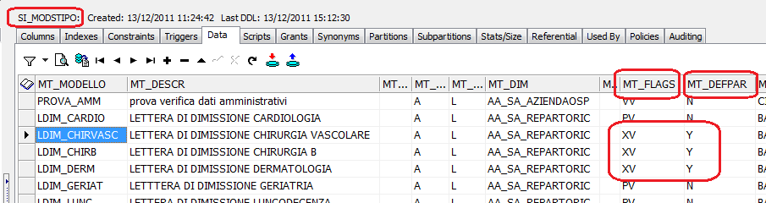
Dopo queste modifiche da applicativo l’anagrafica del modello di stampa è come in figura seguente
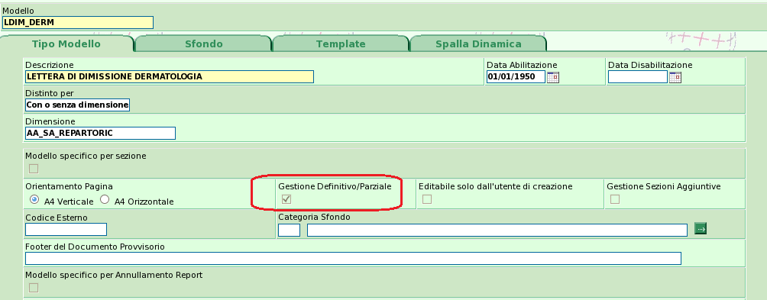

b) Parametro aziendale
Utente: ADMINISTRATOR
Menù: Configurazione -> Accesso → Azienda
Dal tab “Parametri” selezionare “sistema → modelli di stampa”
Dalla combo box “Modelli di stampa” selezionare uno alla volta tutti i modelli delle lettere di dimissioni
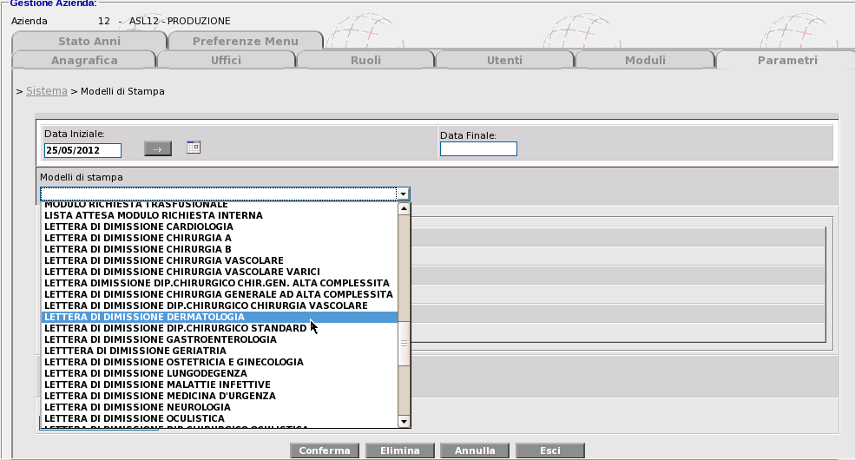
Per ogni modello nella combo box “ClassName for forwarding” selezionare la voce “Controlli Lettera di Dimissione” e confermare
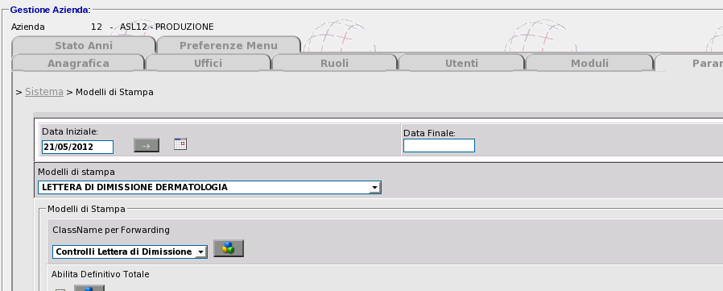

3) Configurazione Stampa SDO
Utente: non ADMINISTRATOR che ha l’abilitazione alla voce di menù seguente
Menù: ADT -> Anagrafi Generali -> Anagrafica Stampe
Mettere il flag sul campo “Flag Storicizzazione”
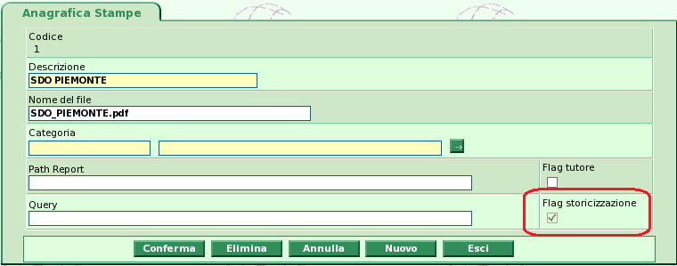
Questa operazione può essere effettuata anche direttamente sul DB nella tabella AA_STAMPE valorizzando il campo ST_FLAG_STORICIZZA_DOC con ‘1’
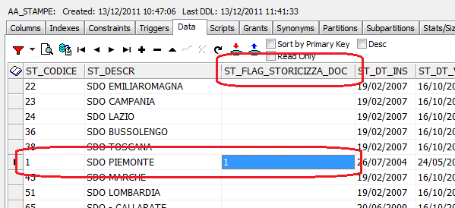

4) Modifiche al DataBase
a) Aggiunta colonna sulla tabella AA_ADT2HL7
Eseguire il seguente comando
Alter table AA_ADT2HL7 add AH_READ_STATUS VARCHAR2(1 BYTE);
COMMENT ON COLUMN AA_ADT2HL7.AH_READ_STATUS IS 'Stato esportazione per CC: default NULL, 1 presa in carico, 2 spedito correttamente, 3 spedito con errori';
b) Aggiunta function F_MATRICOLA
Eseguire il seguente comando
CREATE OR REPLACE FUNCTION F_MATRICOLA(PSD VARCHAR2,
NOSOL VARCHAR2,
RPDIVAPPID VARCHAR2,
RPDIVAPPPROG VARCHAR2,
RCREGIME VARCHAR2,
ONERERIC VARCHAR2,
MOTIVORIC VARCHAR2,
REPRICID VARCHAR2)
RETURN VARCHAR2 IS
-- NON CANCELLARE: funzione per elaborare la matricola unità produttiva
-- usata per l'integrazione con il fascicolo sanitario
-- Mauro Limonta
REP_RICOVERO VARCHAR2(11) := NULL; -- UO (Unità Opertiva)
REP_MULTISPE VARCHAR2(11) := NULL; -- Reparto Multispecialistico
REP_STABILIMENTO VARCHAR2(11) := NULL; -- stabilimento
REPARTO VARCHAR2(11) := NULL; -- UO per calcolare la matricola
LP BOOLEAN := FALSE; -- TRUE=SiMultispecialità; FALSE=NoMultispecialità
MATRICOLA VARCHAR2(11) := NULL; -- Matricola Unità Produttiva usata nelle query
MATRICOLA_UPD VARCHAR2(11) := NULL; -- Matricola Unità Produttiva che ritorno
BEGIN
MATRICOLA_UPD := '';
MATRICOLA := NULL;
REPARTO := RPDIVAPPID || RPDIVAPPPROG; -- UO =reparto di ricovero
REP_RICOVERO := NULL;
REP_MULTISPE := NULL;
-- prendo lo stabilimento
SELECT RP_STA_ID
INTO REP_STABILIMENTO
FROM SA_REPARTO
WHERE RP_ID = REPRICID;
-- prendo il valore del reparto multispecialistico
BEGIN
SELECT DA_REP_MULTISP_ID
INTO REP_MULTISPE
FROM AA_LDATIAGGIUNTIVI
WHERE DA_PSD_ID = PSD
AND DA_CODNOSO = NOSOL;
EXCEPTION
WHEN NO_DATA_FOUND THEN
BEGIN
SELECT DA_REP_MULTISP_ID
INTO REP_MULTISPE
FROM AA_CDATIAGGIUNTIVI
WHERE DA_PSD_ID = PSD
AND DA_CODNOSO = NOSOL;
EXCEPTION
WHEN NO_DATA_FOUND THEN
REP_MULTISPE := '';
END;
END;

-- se la divisione è di multispecialità ...
IF (RPDIVAPPID = '02' OR RPDIVAPPID = '67' OR RPDIVAPPID = '97' OR
RPDIVAPPID = '98') THEN
BEGIN
-- se il valore del reparto multispecialistico è vuoto ...
IF (REP_MULTISPE IS NULL) THEN
REP_RICOVERO := REPARTO; -- ... allore lascio UO = reparto di ricovero
LP := FALSE; -- NoMultispecialità
-- invece se il valore del reparto multispecialistico è pieno ...
ELSE
-- ... dall'ID del reparto mi prendo la UO ovvero Divisione+Progressivo ...
SELECT TRIM(RP_DIVAPP_ID || RP_DIVAPP_PROG)
INTO REP_MULTISPE
FROM AA_REPARTO
WHERE RP_ID = REP_MULTISPE
AND RP_MULTISPECIALISTICO = '1';
REP_RICOVERO := REP_MULTISPE; -- ... UO = reparto multispecialistico
LP := TRUE; -- SiMultispecialità
END IF;
END;
-- invece se la divisione NON è di multispecialità ...
ELSE
REP_RICOVERO := REPARTO; -- ... allore lascio UO = reparto di ricovero
LP := FALSE; -- NoMultispecialità
END IF;
-- mi prendo la Matricola
IF RCREGIME = '1' THEN
-- Regime='1' Ordinario
IF (LP = FALSE) THEN
-- NoMultispecialità
BEGIN
SELECT TRIM(MU_MATRICOLA)
INTO MATRICOLA
FROM AA_MATRICOLAUP
WHERE MU_UO_CODI = REP_RICOVERO
AND MU_STABILIMENTO = REP_STABILIMENTO
AND MU_PSD_ID = PSD
AND MU_REGIME = '1'
AND MU_ONERE_ID = ONERERIC
AND (MU_LIBPROF IS NULL OR MU_LIBPROF = '');
MATRICOLA_UPD := RPAD(MATRICOLA, 6);
EXCEPTION
WHEN NO_DATA_FOUND THEN
BEGIN
SELECT TRIM(MU_MATRICOLA)
INTO MATRICOLA
FROM AA_MATRICOLAUP
WHERE MU_UO_CODI = REP_RICOVERO
AND MU_STABILIMENTO = REP_STABILIMENTO
AND MU_PSD_ID = PSD
AND MU_REGIME = '1'
AND MU_ONERE_ID IS NULL
AND (MU_LIBPROF IS NULL OR MU_LIBPROF = '');
MATRICOLA_UPD := RPAD(MATRICOLA, 6);
EXCEPTION
WHEN NO_DATA_FOUND THEN
MATRICOLA_UPD := '';
END;
END;
ELSE
-- SiMultispecialità
BEGIN
SELECT TRIM(MU_MATRICOLA)
INTO MATRICOLA
FROM AA_MATRICOLAUP
WHERE MU_UO_CODI = REP_RICOVERO
AND MU_STABILIMENTO = REP_STABILIMENTO
AND MU_PSD_ID = PSD
AND MU_REGIME = '1'
AND MU_ONERE_ID = ONERERIC
AND MU_LIBPROF = '1';
MATRICOLA_UPD := RPAD(MATRICOLA, 6);
EXCEPTION
WHEN NO_DATA_FOUND THEN
BEGIN
SELECT TRIM(MU_MATRICOLA)
INTO MATRICOLA
FROM AA_MATRICOLAUP
WHERE MU_UO_CODI = REP_RICOVERO
AND MU_STABILIMENTO = REP_STABILIMENTO
AND MU_PSD_ID = PSD
AND MU_REGIME = '1'
AND MU_ONERE_ID IS NULL
AND MU_LIBPROF = '1';
MATRICOLA_UPD := RPAD(MATRICOLA, 6);
EXCEPTION
WHEN NO_DATA_FOUND THEN
MATRICOLA_UPD := '';
END;
END;
END IF;
ELSE
-- Regime='2' Day Hospital
IF (LP = FALSE) THEN
-- NoMultispecialità
BEGIN
SELECT TRIM(MU_MATRICOLA)
INTO MATRICOLA
FROM AA_MATRICOLAUP
WHERE MU_UO_CODI = REP_RICOVERO
AND MU_STABILIMENTO = REP_STABILIMENTO
AND MU_PSD_ID = PSD
AND MU_REGIME = '2'
AND MU_ONERE_ID = ONERERIC
AND MU_MOTIVO_ID = MOTIVORIC
AND (MU_LIBPROF IS NULL OR MU_LIBPROF = '');
MATRICOLA_UPD := RPAD(MATRICOLA, 6);
EXCEPTION
WHEN NO_DATA_FOUND THEN
BEGIN
SELECT TRIM(MU_MATRICOLA)
INTO MATRICOLA
FROM AA_MATRICOLAUP
WHERE MU_UO_CODI = REP_RICOVERO
AND MU_STABILIMENTO = REP_STABILIMENTO
AND MU_PSD_ID = PSD
AND MU_REGIME = '2'
AND MU_ONERE_ID IS NULL
AND MU_MOTIVO_ID = MOTIVORIC
AND (MU_LIBPROF IS NULL OR MU_LIBPROF = '');
MATRICOLA_UPD := RPAD(MATRICOLA, 6);
EXCEPTION
WHEN NO_DATA_FOUND THEN
BEGIN
SELECT TRIM(MU_MATRICOLA)
INTO MATRICOLA
FROM AA_MATRICOLAUP
WHERE MU_UO_CODI = REP_RICOVERO
AND MU_STABILIMENTO = REP_STABILIMENTO
AND MU_PSD_ID = PSD
AND MU_REGIME = '2'
AND MU_ONERE_ID = ONERERIC
AND MU_MOTIVO_ID IS NULL
AND (MU_LIBPROF IS NULL OR MU_LIBPROF = '');
MATRICOLA_UPD := RPAD(MATRICOLA, 6);
EXCEPTION
WHEN NO_DATA_FOUND THEN
BEGIN
SELECT TRIM(MU_MATRICOLA)
INTO MATRICOLA
FROM AA_MATRICOLAUP
WHERE MU_UO_CODI = REP_RICOVERO
AND MU_STABILIMENTO = REP_STABILIMENTO
AND MU_PSD_ID = PSD
AND MU_REGIME = '2'
AND MU_ONERE_ID IS NULL
AND MU_MOTIVO_ID IS NULL
AND (MU_LIBPROF IS NULL OR MU_LIBPROF = '');
MATRICOLA_UPD := RPAD(MATRICOLA, 6);
EXCEPTION
WHEN NO_DATA_FOUND THEN
MATRICOLA_UPD := '';
END;
END;
END;
END;
ELSE
-- SiMultispecialità
BEGIN
SELECT TRIM(MU_MATRICOLA)
INTO MATRICOLA
FROM AA_MATRICOLAUP
WHERE MU_UO_CODI = REP_RICOVERO
AND MU_STABILIMENTO = REP_STABILIMENTO
AND MU_PSD_ID = PSD
AND MU_REGIME = '2'
AND MU_ONERE_ID = ONERERIC
AND MU_MOTIVO_ID = MOTIVORIC
AND MU_LIBPROF = '1';
MATRICOLA_UPD := RPAD(MATRICOLA, 6);
EXCEPTION
WHEN NO_DATA_FOUND THEN
BEGIN
SELECT TRIM(MU_MATRICOLA)
INTO MATRICOLA
FROM AA_MATRICOLAUP
WHERE MU_UO_CODI = REP_RICOVERO
AND MU_STABILIMENTO = REP_STABILIMENTO
AND MU_PSD_ID = PSD
AND MU_REGIME = '2'
AND MU_ONERE_ID IS NULL
AND MU_MOTIVO_ID = MOTIVORIC
AND MU_LIBPROF = '1';
MATRICOLA_UPD := RPAD(MATRICOLA, 6);
EXCEPTION
WHEN NO_DATA_FOUND THEN
BEGIN
SELECT TRIM(MU_MATRICOLA)
INTO MATRICOLA
FROM AA_MATRICOLAUP
WHERE MU_UO_CODI = REP_RICOVERO
AND MU_STABILIMENTO = REP_STABILIMENTO
AND MU_PSD_ID = PSD
AND MU_REGIME = '2'
AND MU_ONERE_ID = ONERERIC
AND MU_MOTIVO_ID IS NULL
AND MU_LIBPROF = '1';
MATRICOLA_UPD := RPAD(MATRICOLA, 6);
EXCEPTION
WHEN NO_DATA_FOUND THEN
BEGIN
SELECT TRIM(MU_MATRICOLA)
INTO MATRICOLA
FROM AA_MATRICOLAUP
WHERE MU_UO_CODI = REP_RICOVERO
AND MU_STABILIMENTO = REP_STABILIMENTO
AND MU_PSD_ID = PSD
AND MU_REGIME = '2'
AND MU_ONERE_ID IS NULL
AND MU_MOTIVO_ID IS NULL
AND MU_LIBPROF = '1';
MATRICOLA_UPD := RPAD(MATRICOLA, 6);
EXCEPTION
WHEN NO_DATA_FOUND THEN
MATRICOLA_UPD := '';
END;
END;
END;
END;
END IF;
END IF;
RETURN MATRICOLA_UPD; -- Ritorno valore
EXCEPTION
WHEN OTHERS THEN
RETURN '';
END F_MATRICOLA;
/

c) Creazione SEQUENCE HL7_MSG_SEQ
Eseguire il seguente comando
CREATE SEQUENCE HL7_MSG_SEQ
START WITH 1
MAXVALUE 999999999999999999999999999
MINVALUE 1
NOCYCLE
CACHE 20
NOORDER;

